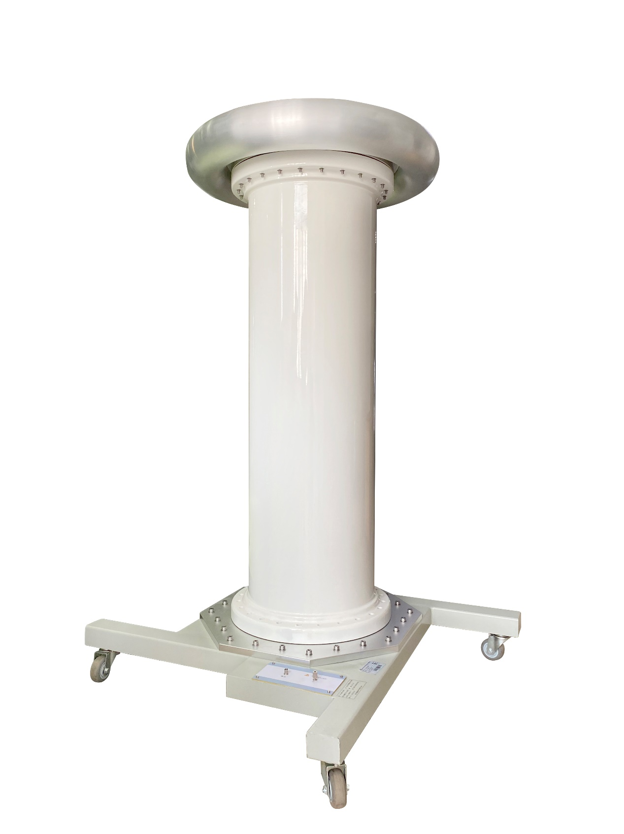

目 录

一．概述 2
二．技术参数 2
三．使用环境条件 2
四．工作原理 2
五．使用说明 4
六．注意事项 5
七．标准与维修 6
八．附件 6

一．概述
NRPD直流标准分压器主要用于计量部门作为直流电压标准使用，用于检定低准确度的数字高压表（直流分压器）。
由主分压器和辅助分压器构成，分压器的分压比为10⁵:1和10⁴:1，分压比准确度优于0.1%，可作为直流高压标准使用或直接测量300kV直流高电压。

二．技术参数
额定电压 300kV(直流电压)
输入电阻 600MΩ(主分压器)// 600MΩ(辅助分压器)
额定输出电压 3V, 30V
额定分压比 10⁵:1, 10⁴:1
输出电阻 6kΩ,60kΩ
分压比准确度 0.1%
分压比年稳定度 优于0.02%
外形尺寸 1200*1200*2700mm
重量 335kg

三．使用环境条件
3.1 环境温度 20℃±10℃
3.2 相对湿度 <80%
3.3 使用环境中不应含有引起腐蚀的气体和物资。

四．工作原理
NRPD直流标准分压器由高压臂和低压臂构成。其中主高压臂阻抗为600MΩ，低压臂阻抗为60kΩ和6 kΩ，同时辅助分压器阻抗600MΩ辅助分压器不参测量 。电气原理图如下：
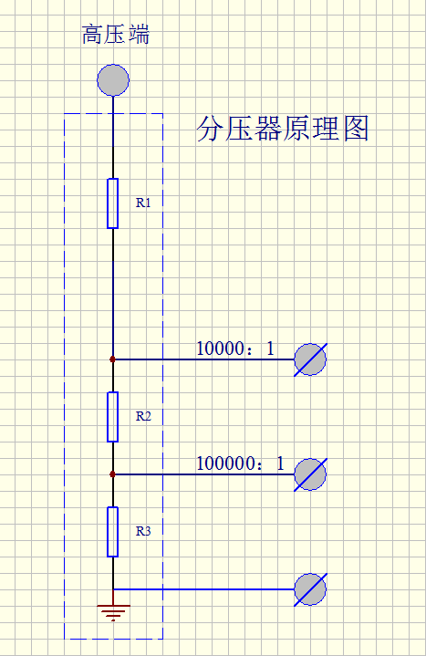

注：
R₁+R₂+R₃=600MΩ
R₂+R₃=60kΩ R₃=6kΩ

五．使用说明
5.1分压比100000:10(30V端)须接输入阻抗大于100MΩ的测量仪器。
5.2 分压比100000:1(3V端)须接输入阻抗大于10MΩ的测量仪器。
5.3 接地端(G端)必须可靠接入大地。
5.4 保持分压器表面清洁、干燥。
5.5 高压导线应悬空,并高于分压器,且高压导线光滑无尖端以免电晕放电。
5.6 使用时,输入高压应均匀上升。
5.7 使用时,应保证让分压器周围1.5m以内没有接地物体。
5.8 3V端子和30V端子不能同时使用。
5.9 专用低压测量电缆用于连接3V端子(或30V端子)与测量仪表。
5.10 请在规定的环境条件内使用 。
5.11 我公司一般出厂时给客户配备了高准确度的万用表，在使用时应将万用表切换到直流测量模式，同时输入阻抗需设置为大于10GΩ，从而保证最高准确度。
5.12 虽然分压器提供了2个分压比，但考虑到万用表输入阻抗对测量示值的影响，我公司建议客户使用“100000:1”这个分压比配合万用表使用。
5.13 使用前需要接好高压端和接地端，设备图片中的“1”即为高压测量端，与被试品高压端连接即可。
5.14 设备最高测量电压为300kV,不得超量程使用，否者会造成设备损坏。
5.15仪表接线图
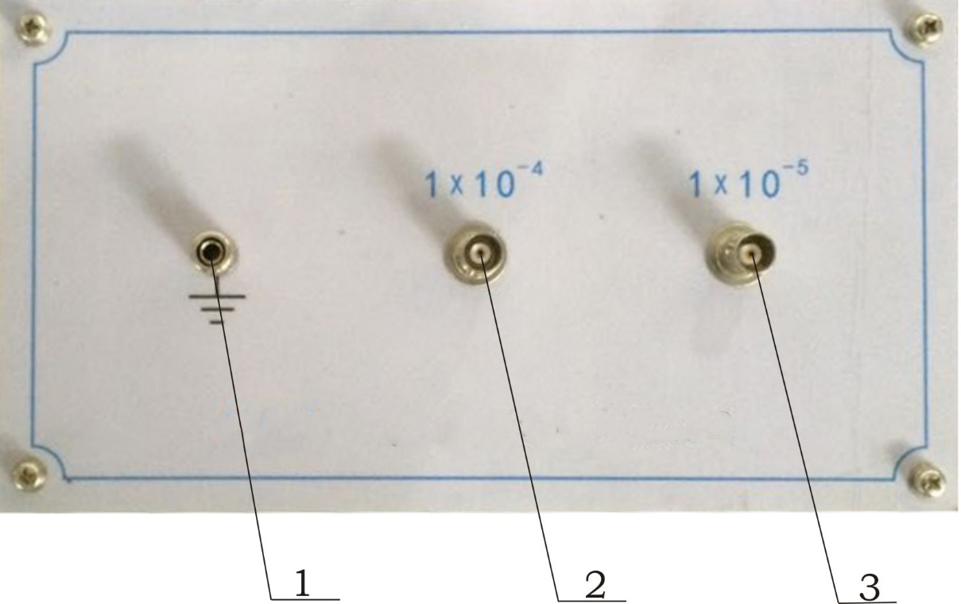
注：
1、接地端 ，使用前需可靠接大地
2、分压比10000:1仪表接口
3、分压比100000:1仪表接口
注意：使用时只需同时接一个分压比仪表端口，二选一的与万用表连接；

六．注意事项
  - 分压器安装在全封闭的绝缘筒内，并充有绝缘油(常温)，严禁开启(或松动)固定螺杆。
6.2 使用前，应仔细认真的检查分压器的接地端是否可靠接地。
  - 当较远距离或需较大力量移动分压器时，须使作用力直接作用于底
座。
6.4 分压器表面必须保持清洁、干燥。
  - NRPD-300直流标准分压器是精密仪器，应装入专用包装箱内运输，运输途中不应剧烈震动，碰撞或重压，并注意防潮。
  - 分压器应存放于空气流通，无有害气体，且环境温度为5∼35℃,相对湿度小于75%的室内、并避免阳光直射、防潮。

七．标准与维修
7.1 分压器应每二年送计量部门检定一次，以保证准确度。
  - 从交货之日起，36个月内发生产品质量问题，由武汉南瑞电气有限公司免费维修。

八．附件
8.1 使用说明书一份
8.2 报告测试一份
  - 低压专用测量电缆一根

